 | INSTITUT KESEHATAN DELI HUSADA DELI TUA  PROGRAM STUDI TEKNOLOGI LABORATORIUM MEDIS  PROGRAM SARJANA TERAPAN
RENCANA PEMBELAJARAN SEMESTER
- IDENTITAS MATA KULIAH
Nama mata kuliah | Kode mata kuliah | Rumpun Mata Kuliah | SKS |  | Semester | Tanggal penyusunan
 |  |  | Teori | Praktikum
MOLEKULER GENOMIC | AMC252 | MPK | 1 | 1 | V | 20 Mei 2025
Deskripsi mata kuliah | Mata kuliah Molekuler Genomik membahas konsep dasar dan aplikasi pemeriksaan genomik dalam mendeteksi risiko penyakit dan menentukan strategi kesehatan berbasis profil genetik individu. Kajian meliputi pemahaman genom, jenis sampel, teknik analisis genetik, serta penerapannya dalam identifikasi risiko penyakit seperti kanker, diabetes, gangguan vaskular, sistem imun, tendon, kulit, rambut, tulang, otot, sendi, sistem saraf, mata, dan wellness genomic. Mata kuliah ini mendukung pengembangan personalized medicine dan preventive healthcare melalui pemanfaatan teknologi molekuler modern
Capaian Pembelajaran (CP) | S1 : Bertakwa kepada Tuhan Yang Maha Esa dan mampu menunjukkan sikap religius  P1 : Menguasai konsep teoritis yang terkait dengan pemeriksaan laboratorium medik mulai tahap pra analitik,  analitik sampai pasca analitik bidang kimia klinik, hematologi, imunoserologi, imunohematologi, bakteriologi,  virologi, mikologi, parasitologi, sitohistoteknologi dan toksikologi klinik dari sampel darah, cairan dan jaringan  tubuh manusia menggunakan instrumen sederhana dan otomatis secara terampil sesuai standar pemeriksaan  untuk menghasilkan informasi diagnostik yang tepat  P3 : Menguasai konsep teoritis pengendalian mutu dan evaluasi pemeriksaan untuk mencegah terjadinya  ketidaksesuaian hasil dalam pemeriksaan kimia klinik, hematologi, imunoserologi, imunohematologi,  bakteriologi, virologi, mikologi, parasitologi, sitohistoteknologi, toksikologi klinik,urinalisa dan biologi  molekuler meliputi tahap pra analitik, analitik, dan pasca analitik melalui konfirmasi kesesuaian proses dengan  standar untuk mencapai hasil pemeriksaan yang berkualitas  KU1 : Mampu menerapkan pemikiran logis, kritis, inovatif, bermutu, dan terukur dalam melakukan pekerjaan yang  spesifik di bidang keahliannya serta sesuai dengan standar kompetensi kerja di bidang yang bersangkutan  KK2 : Mampu melakukan dan mengaplikasikan pemeriksaan dasar, khusus, dan kompleks mulai tahap pra analitik,  analitik, dan pasca analitik di bidang kimia klinik, biokima, hematologi, imunoserologi, imunohematologi,  bakteriologi, virologi, mikologi, parasitologi, sitohistoteknologi, toksikologi klinik, dan biologi molekuler dari  sampel darah, cairan dan jaringan tubuh manusia menggunakan instrumen secara terampil sesuai standar  pemeriksaan untuk menghasilkan informasi diagnostik yang tepat  KK9 : Mampu menguasai penggunaan instrument laboratorium dan mengaplikasikan ilmu sesuai dengan  perkembangan zaman
Capaian Pembelajaran Mata Kuliah (CPMK) | CPMK-1 : Menguraikan peran dan manfaat pemeriksaan genomik dalam deteksi dini, pencegahan, dan personalisasi  pengobatan berbasis genetika  CPMK-2 : Mengidentifikasi jenis-jenis sampel biologis yang digunakan dalam pemeriksaan genomik dan teknik  pengambilan serta penyimpanannya.  CPMK-3 : Menganalisis risiko penyakit berdasarkan data genomik, meliputi Cancer Risk, Diabetes Risk, Vascular Risk  Tendon Risk, Immune Risk, dan lainnya  CPMK-4 : Menafsirkan informasi genetik pada aspek spesifik tubuh, seperti genomik kulit dan rambut, tulang, otot,  sendi, mata, dan sistem saraf  CPMK-5 : Mengevaluasi hasil pemeriksaan wellness genomic untuk pengambilan keputusan dalam promosi kesehatan  Individu
Bahan Kajian/Materi Pembelajaran | 1. Konsep genomic  2. Peran pemeriksaan genomik  3. Ca Risk  4. Dia Risk  5. Vaskula Risk  6. Tens Risk  7. Immune Risk  8. Hereditary Cancer Risk  9. Skin dan Hair Genomik  10. Bone, Muscle and Joint Genomic  11. Wellness Genomic  12. Neuro Genomic  13. Eye Genomic  14. Pro Safe
Daftar Referensi | 1. Kartini, dkk. 2021. Pengantar Biomolekur. Purbalingga. CV EUREKA MEDIA AKSARA
Dosen Pengampu | 1. Dr.dr Jekson Martiar Siahaan, M.Biomed, AIFO-K
Otorisasi | Ketua Program Studi    dr. Amril Purba, M.Biomed, AIFO-K  NIP. 19730324 202310 1 001 |  | Tim Pengembang RPS  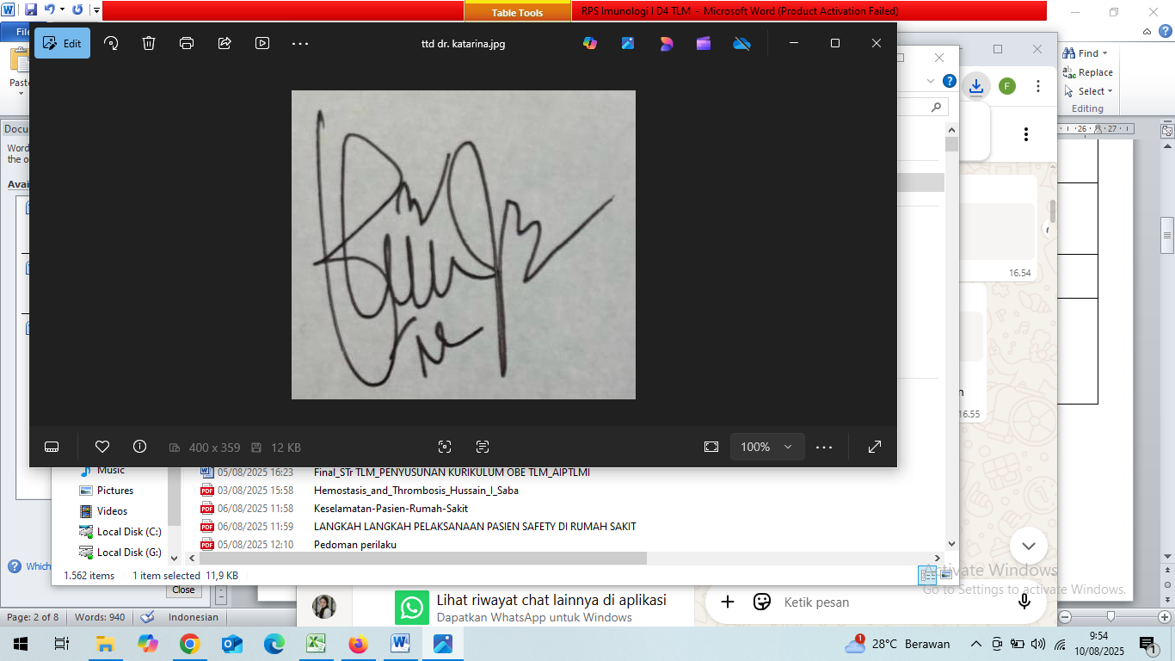  dr. Katarina Julike, M.Ked (Clin-Path), Sp.PK  NIP. 19850713 202307 2 001

- PROGRAM PEMBELAJARAN

Minggu Ke/  Waktu | Sub CPMK (Kemampuan akhir yang direncanakan) | Materi pembelajaran | Bentuk dan Metode Pembelajaran | Estimasi Waktu | Pengalaman Belajar Mahasiswa | Bobot  Nilai | Dosen
(1) | (2) | (3) | (4) | (5) | (6) | (7) | (8)
1 | Mahasiswa diharapkan mampu memahami konsep dasar genomic | - Penjelasan RPS dan kontrak kuliah  - Pendahuluan  - Komposisi genomik  - Struktur genomik  - Analisis genomik  - Perkembangan terkini ilmu genomik | Ceramah, simulasi dan diskusi kelompok | Kuliah interaktif  1 x 50 menit  Praktikum  1 x 170 menit | Mengkaji konsep konsep konsep dasar genomic | 5 | JMS
2 | Mahasiswa diharapkan mampu memahami peran pemeriksaan genomik | - Diagnostik penyakit genetik  - Diagnosis dan Klasifikasi Kanker  - Prediksi Risiko Penyakit  - Farmakogenomik  - Pemeriksaan Prenatal dan Neonatal  - Penyakit Infeksi | Ceramah, simulasi dan diskusi kelompok | Kuliah interaktif  1 x 50 menit  Praktikum  1 x 170 menit | Mengkaji tentang pemeriksaan genomik | 5 | JMS

3 & 4 | Mahasiswa diharapkan mampu memahami pemeriksaan Ca Risk | - Pengertian Ca Risk  - Panel Ca Risk  - Tujuan pemeriksaan Ca Risk  - Sampel pemeriksaan Ca Risk  - Stabilitas sampel  - Syarat pemeriksaan Ca Risk | Ceramah, simulasi dan diskusi kelompok | Kuliah interaktif  1 x 50 menit  Praktikum  1 x 170 menit | Mengkaji tentang Ca Risk | 5 | JMS
5 | Mahasiswa diharapkan mampu memahami pemeriksaan Dia Risk | - Pengertian Dia Risk  - Tujun pemeriksaan Dia Risk  - Sampel pemeriksaan Dia Risk  - Stabilitas sampel  - Syarat pemeriksaan Dia | Ceramah, simulasi dan diskusi kelompok | Kuliah interaktif  1 x 50 menit  Praktikum  1 x 170 menit | Mengkaji tentang Dia Risk | 10 | JMS
6 | Mahasiswa diharapkan mampu memahami pemeriksaan Vaskula Risk | - Pengertian Vaskula Risk  - Tujun pemeriksaan Vaskula Risk  - Sampel pemeriksaan Vaskula Risk  - Stabilitas sampel  - Syarat pemeriksaan Vaskula Risk | Ceramah, simulasi dan diskusi kelompok | Kuliah interaktif  1 x 50 menit  Praktikum  1 x 170 menit | Mengkaji tentang Dia Risk | 10 | JMS
7 | Mahasiswa diharapkan mampu memahami pemeriksaan Ten Risk | - Pengertian ten risk  - Tujun pemeriksaan ten Risk  - Sampel pemeriksaan ten Risk  - Stabilitas sampel  - Syarat pemeriksaan ten Risk | Ceramah, simulasi dan diskusi kelompok | Kuliah interaktif  1 x 50 menit  Praktikum  1 x 170 menit | Mengkaji tentang ten risk | 10 | JMS
8 |  |  | UTS
9 | Mahasiswa diharapkan mampu memahami pemeriksaan Immune Risk | - Pengertian Immune risk  - Tujuan pemeriksaan Immune Risk  - Sampel pemeriksaan Immune Risk  - Stabilitas sampel  - Syarat pemeriksaan Immune Risk | Ceramah, simulasi dan diskusi kelompok | Kuliah interaktif  1 x 50 menit  Praktikum  1 x 170 menit | Mengkaji tentang pemeriksaan Immune Risk | 5 | JMS
10 | Mahasiswa diharapkan mampu memahami pemeriksaan Hereditary Cancer Risk (BRCA ½ Germline) | - Pengertian Hereditary Cancer Risk  - Tujun pemeriksaan Hereditary Cancer Risk (BRCA ½ Germline)  - Sampel pemeriksaan BRCA ½ Germline  - Stabilitas sampel  - Syarat pemeriksaan BRCA ½ Germline | Ceramah, simulasi dan diskusi kelompok | Kuliah interaktif  1 x 50 menit  Praktikum  1 x 170 menit | Mengkaji tentang pemeriksaan Hereditary Cancer Risk (BRCA ½ Germline) | 5 | JMS
11 | Mahasiswa diharapkan mampu memahami pemeriksaan skin and hair genomic | - Pengertian Skin and hair genomic  - Tujun pemeriksaan Skin hair genomic  - Sampel pemeriksaan Skin hair genomic  - Stabilitas sampel  - Syarat pemeriksaan Skin hair genomic | Ceramah, simulasi dan diskusi kelompok | Kuliah interaktif  1 x 50 menit  Praktikum  1 x 170 menit | Mengkaji tentang pemeriksaan skin and hair genomic | 5 | JMS
12 | Mahasiswa diharapkan mampu memahami pemeriksaan bone, muscle and joint genomics | - Pengertian bone, muscle and joint genomics  - Tujun pemeriksaan bone, muscle and joint genomics  - Sampel pemeriksaan bone, muscle and joint genomics  - Stabilitas sampel  - Syarat pemeriksaan bone, muscle and joint genomic | Ceramah, simulasi dan diskusi kelompok | Kuliah interaktif  1 x 50 menit  Praktikum  1 x 170 menit | Mengkaji tentang bone, muscle and joint genomics | 5 | JMS
13 | Mahasiswa diharapkan mampu memahami pemeriksaan Neuro Genomics | - Pengertian Neuro Genomics  - Tujun Neuro Genomics  - Sampel pemeriksaan Neuro Genomics  - Stabilitas sampel  - Syarat pemeriksaan Neuro Genomics | Ceramah, simulasi dan diskusi kelompok | Kuliah interaktif  1 x 50 menit  Praktikum  1 x 170 menit | Mengkaji tentang pemeriksaan Neuro Genomics | 5 | JMS
14 | Mahasiswa diharapkan mampu memahami pemeriksaan Eye Genomics | - Pengertian Eye Genomics  - Tujun pemeriksaan Eye Genomics  - Sampel pemeriksaan Eye Genomics  - Stabilitas sampel  - Syarat pemeriksaan Eye Genomics | Ceramah, simulasi dan diskusi kelompok | Kuliah interaktif  1 x 50 menit  Praktikum  1 x 170 menit | Mengkaji tentang pemeriksaan Eye Genomics | 10 | JMS
15 | Mahasiswa diharapkan mampu memahami pemeriksaan ProSafe | - Pengertian ProSafe  - Tujun pemeriksaan ProSafe  - Keunggulan ProSafe  - Sampel pemeriksaan ProSafe  - Stabilitas sampel  - Syarat pemeriksaan ProSafe | Ceramah, simulasi dan diskusi kelompok | Kuliah interaktif  1 x 50 menit  Praktikum  1 x 170 menit | Mengkaji tentang pemeriksaan ProSafe | 10 | JMS
16 |  |  | UAS

